十年培训历程 铸就知名品牌 立足行业需求 创造精品课程
报名回执表
单位名称
通讯地址 |  |  |  |  | 邮编
联 系 人 |  | 电话 |  |  | QQ
参加人员 | 手机 | 部门 | 邮箱 |  |  | 参训课程
希望与老师
交流的问题
费用总额 | 万 仟 佰 拾 圆整 |  |  | 小写 |  |  | ￥
汇款信息 | 方式一 银行账号：  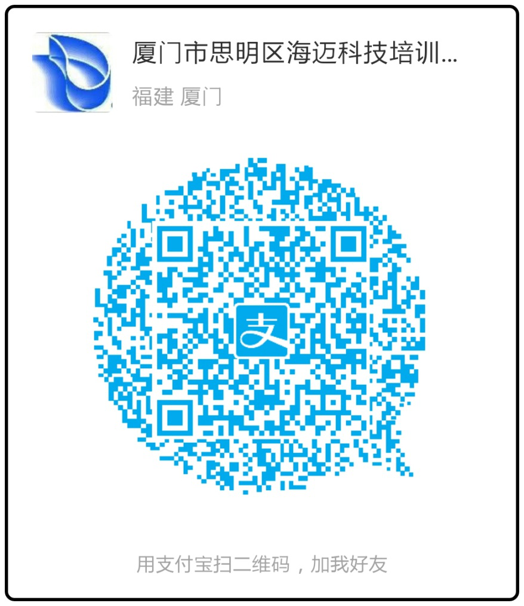  名 称：厦门市思明区海迈科技培训中心  开户行：兴业银行厦门分行营业部  帐 户：129360100100021245  方式二 支付宝账号：  厦门市思明区海迈科技培训中心  1026435949@qq.com
开票信息 | 增值税专用发票信息（普票只需要公司名和税号）  公司名称：  税号（不要空格）：  地址及电话：  开户行及帐号（帐号不要空格）：
 | 请附：汇款凭证

